Министерство науки и высшего образования Российской Федерации
ФГАОУ ВО «Уральский федеральный университет имени первого Президента России Б.Н. Ельцина»
Институт радиоэлектроники и информационных технологий-РТФ

ОТЧЕТ
По лабораторной работе №2
«Работа с SQLAlchemy и alembic»
По дисциплине «Разработка приложений»

Выполнил: Гарипов Д. М.
Группа: РИМ-150950
Проверил преподаватель: Кузьмин Д.

Екатеринбург
2025
Цель работы: освоить принципы работы с библиотеками SQLAlchemy и Alembic для создания и управления реляционными базами данных на Python, изучить механизмы миграции базы данных.

Ход работы
Установим необходимые библиотеки (Рисунок 1).
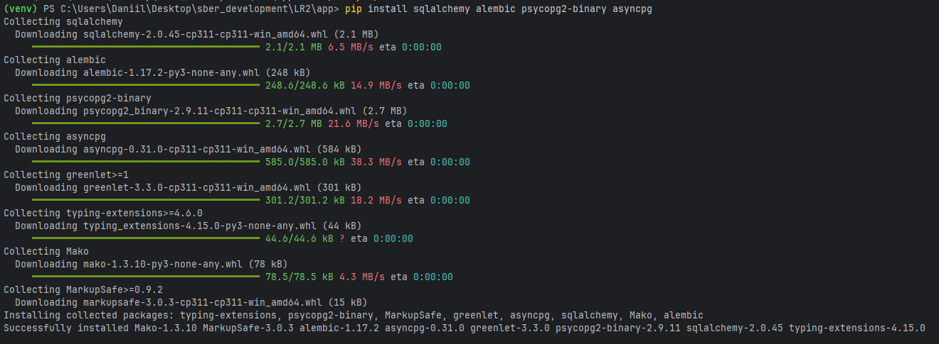
Рисунок 1 - Установка библиотек
Создадим ОРМ для пользователя и адреса (Рисунок 2)
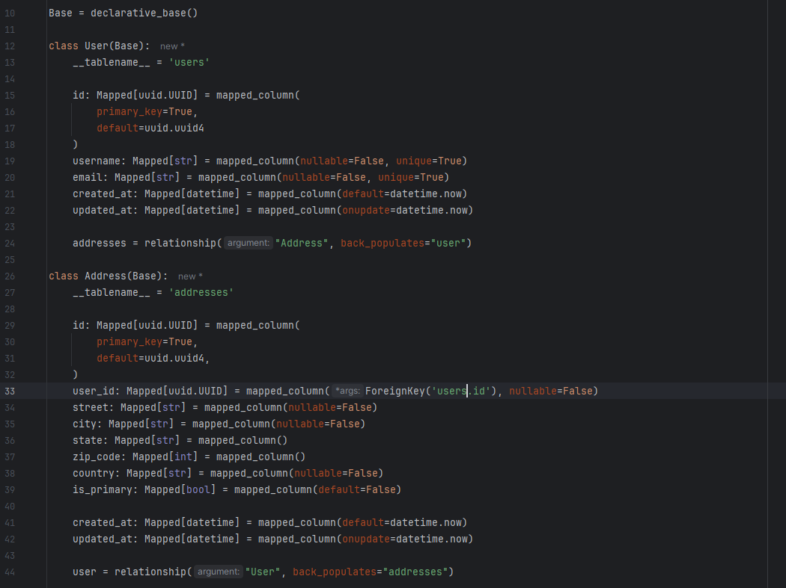
Рисунок 2 - ОРМ для пользователя и адреса
Запустим базу данных в контейнере (Рисунок 3).
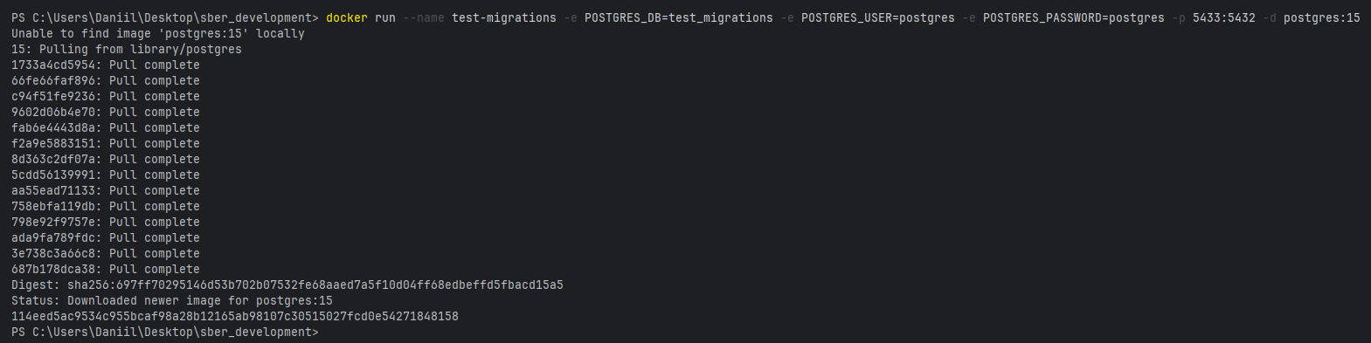
Рисунок 3 – Запуск БД
Инициализируем миграции (Рисунок 4).
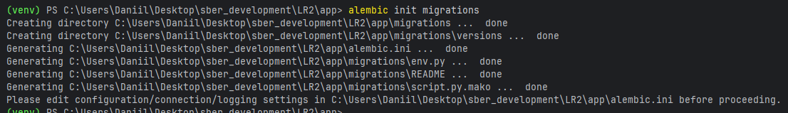
Рисунок 4 - Инициализация миграций
В файле alembic.ini поменяем строку подключения к нашей БД, заменив демонстрационные значения на реальные (Рисунок 5).
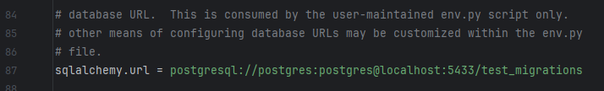
Рисунок 5 - Настройка подключения к БД
В файле env.py подставим метаданные для миграции (Рисунок 6).
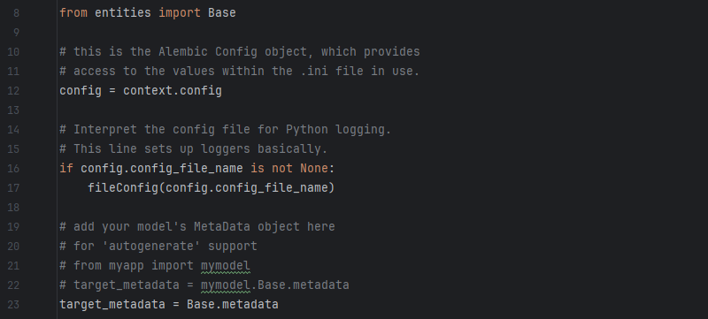
Рисунок 6 - Подстановка метаданных для миграции
Создадим миграцию (Рисунок 7).
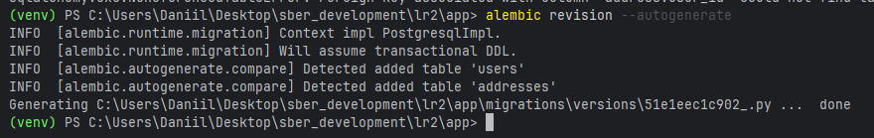
Рисунок 7 - Создание миграции
Применим к БД последнюю миграцию (Рисунок 8).
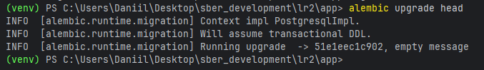
Рисунок 8 - Применение миграции
Проверим, что миграции применились к БД, подключившись к БД внутри контейнера (Рисунок 9)
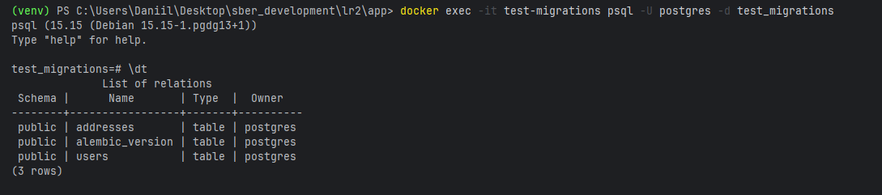
Рисунок 9 - Созданные таблицы
Перед наполнением БД данными создадим фабрику подключений (Рисунок 10).
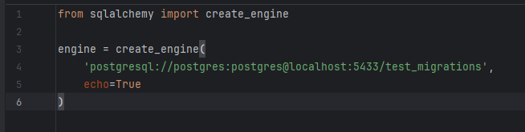
Рисунок 10 - Создание фабрики подключений
Наполним БД данными пяти пользователей и их адресами (Рисунок 11).
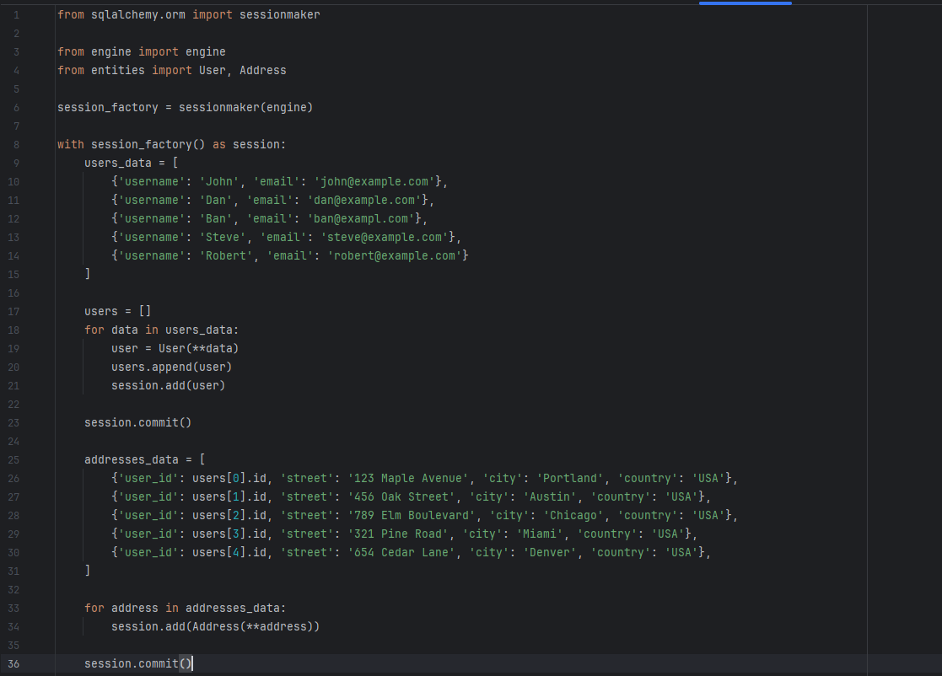
Рисунок 11 - Наполнение БД данными
Запустим скрипт, запускающий миграцию данных (Рисунок 12).
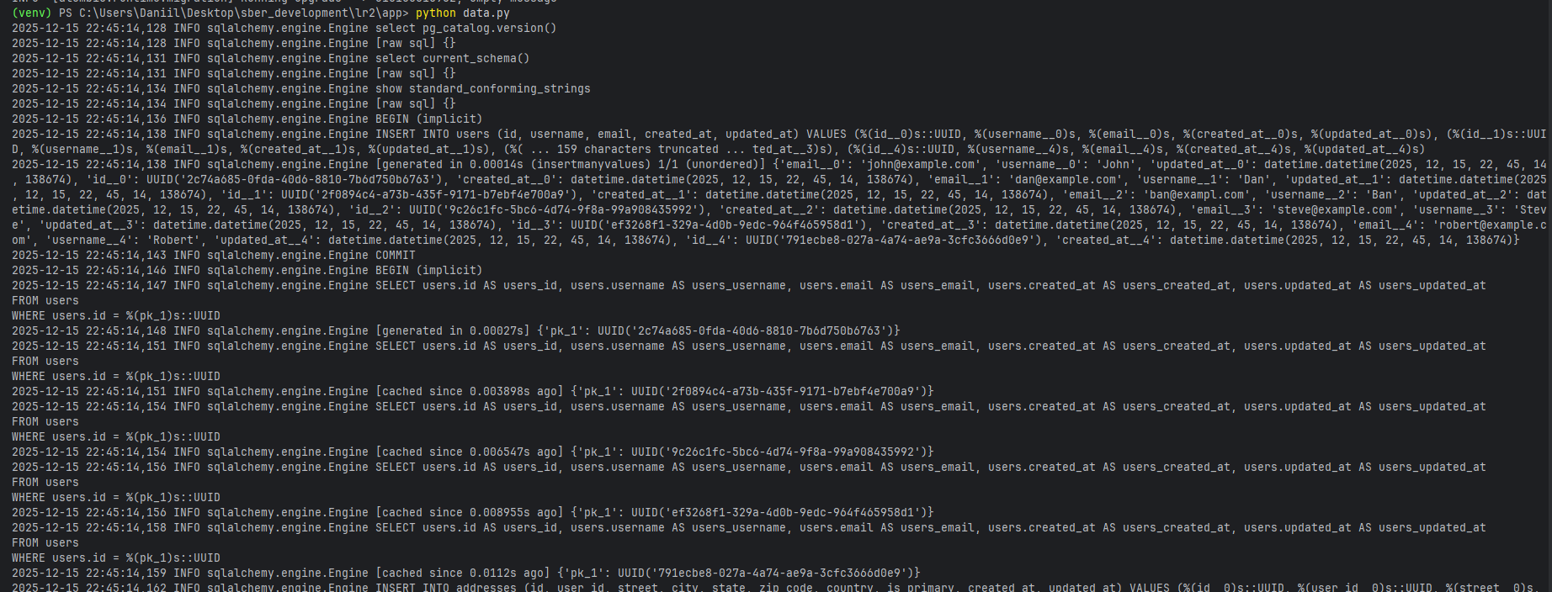
Рисунок 12 - Запуск миграции
Проверим, что таблицы были заполнены (Рисунок 13).
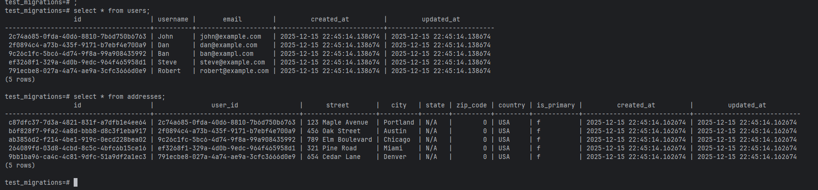
Рисунок 13 - Вывод содержимого таблиц
Созданная с помощью relationship связь между таблицами позволяет получать и выводить данные из двух таблиц. Напишем соответствующую логику (Рисунок 14).
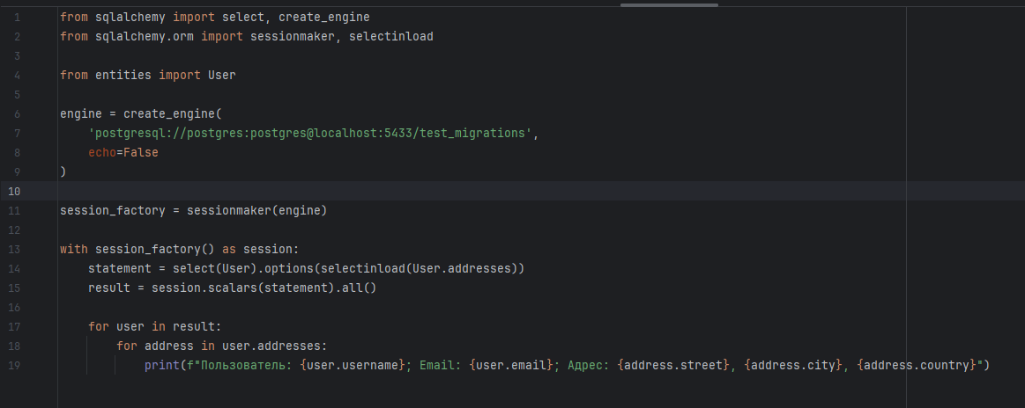
Рисунок 14 - Логика вывода данных из таблиц
Убедимся, что вывод работает, запустив скрипт (Рисунок 15).
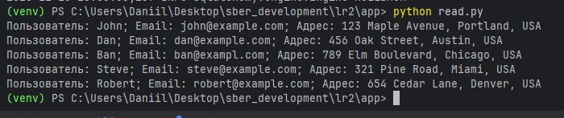
Рисунок 15 - Вывод данных из двух таблиц
В ОРМ добавим пользователю дополнительное строковое поле description, а также добавим таблицы для продукции и заказов, учитывая, что заказ должен содержать в себе информацию о пользователе, адресе доставки и продукции (Рисунок 16).
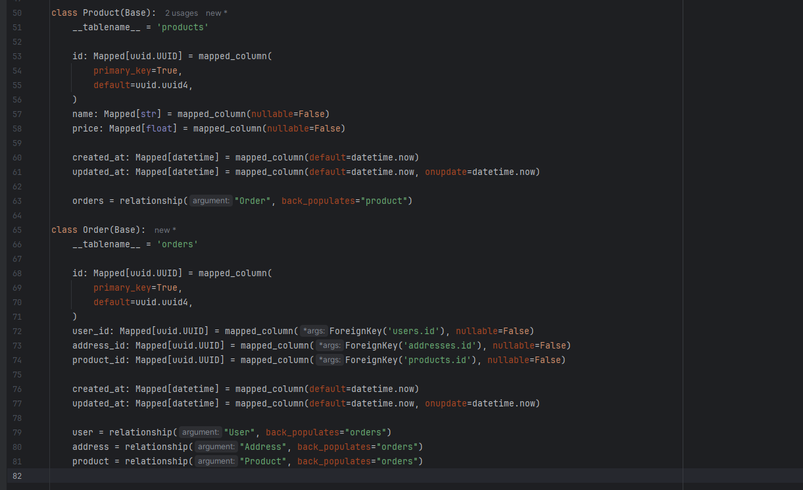
Рисунок 16 - Описание таблиц products и orders
Обновим миграцию и применим ее к БД (Рисунок 17).
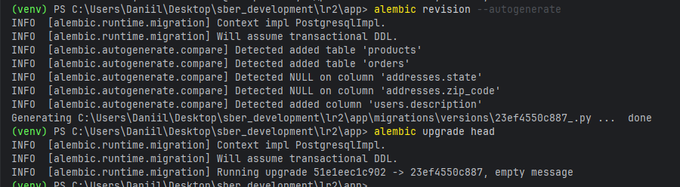
Рисунок 17 - Обновление миграции
С помощью psql проверим, что последняя версия миграции была применена (Рисунок 18).
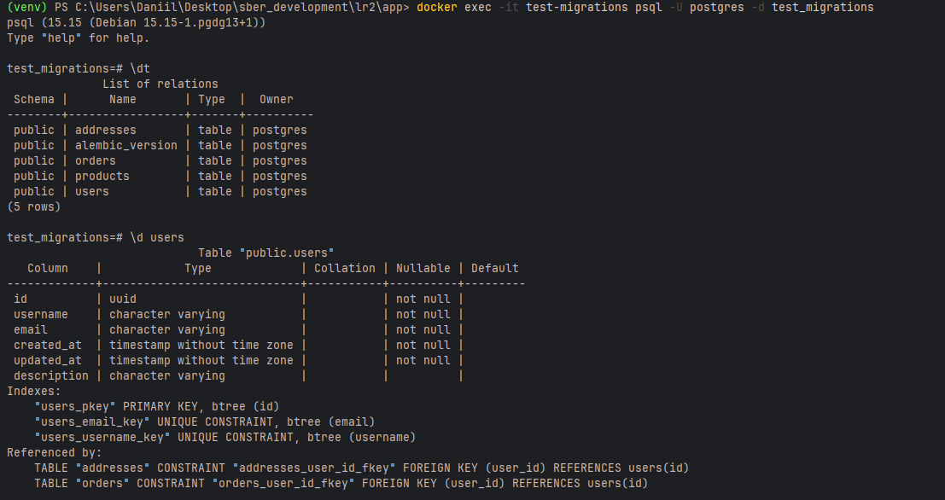
Рисунок 18 - Проверка обновления схемы
Напишем скрипт, добавляющий 5 продукций и 5 заказов в БД (рисунок 19).
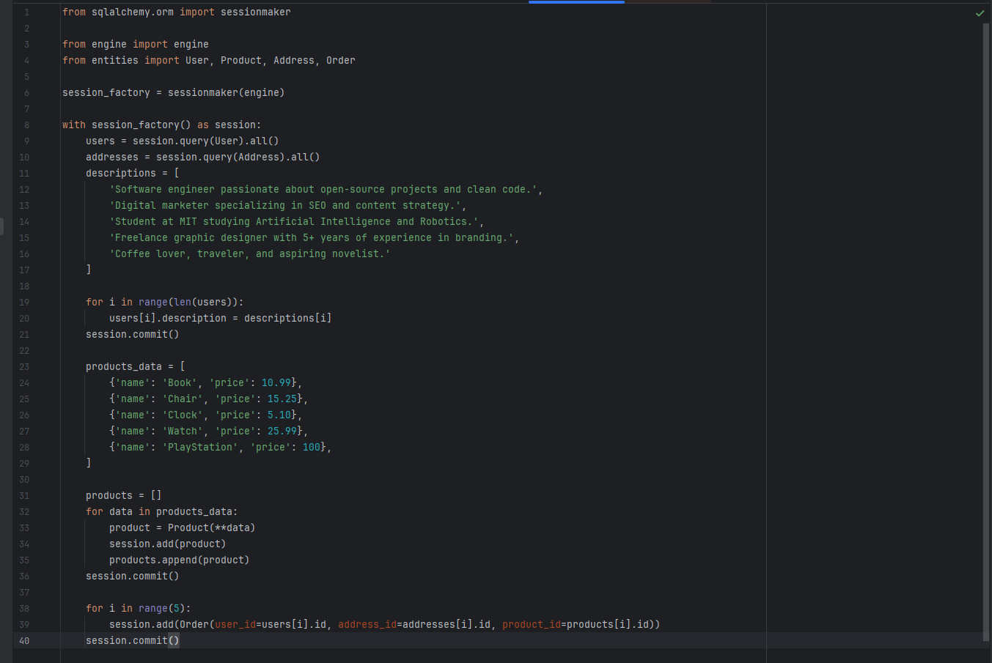
Рисунок 19 - Обновление данных
Произведем миграцию данных (Рисунок 20).
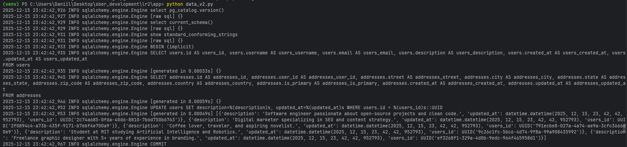
Рисунок 20 - Применение миграции данных
Выполним запросы с помощью psql, чтобы убедится, что таблицы были заполнены (Рисунок 21).
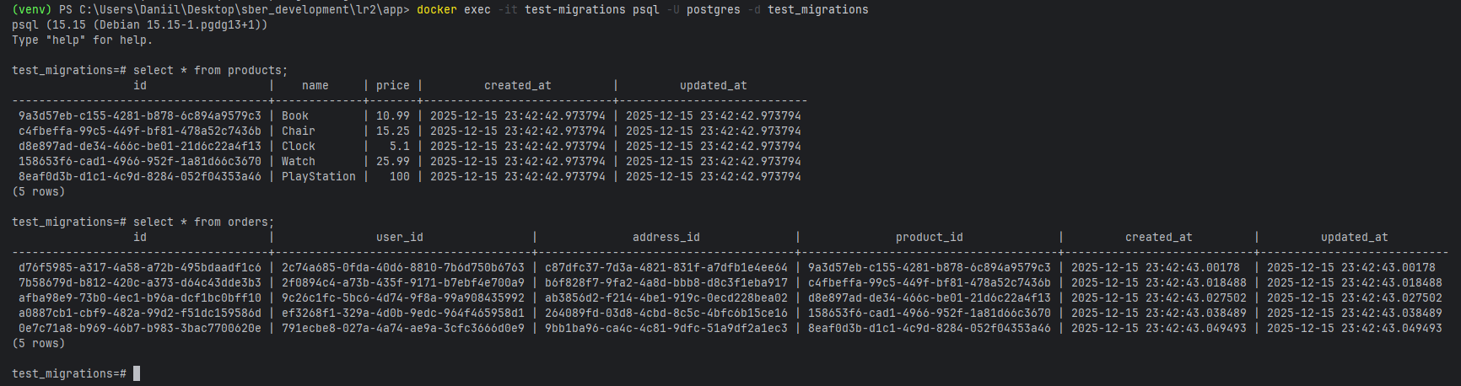
Рисунок 21 - Вывод заполненных новых таблиц

Вопросы
1. Какие есть подходы маппинга в SQLAlchemy? Когда следует использовать каждый подход?
В SQLAlchemy есть три подхода маппинга: декларативный (описывается и класс, и таблица в одном месте), классический (сначала создается отдельно таблица и отдельно обычный класс, а потом они вручную связываются через mapper) и SQLAlchemy 2.0 Declarative (эволюция первого подхода с явной типизацией и четким разделением между структурой данных и логикой).
Выбор зависит от свежести проекта, если он новый, нужно выбирать последний подход.
2. Как Alchemic отслеживает текущую версию базы данных?
Alembic отслеживает текущую версию базы данных с помощью служебной таблицы alembic_version, которую создаёт в самой базе при первом запуске миграции. В этой таблице хранится одна строка — хеш (идентификатор) последней применённой миграции. Когда запускается alembic upgrade, Alembic читает текущий хеш из alembic_version, сравнивает его с историей миграций в папке migrations и применяет все промежуточные миграции в правильном порядке, пока не достигнет целевой версии.
Если таблицы alembic_version нет — Alembic считает, что миграции ещё не применялись («база на нулевой версии»).
3. Какие типы связей между таблицами вы реализовали в данной работе?
В данной работе были реализованы связи «Один ко многим» и «Многие к одному».
4. Что такое миграция базы данных и почему она важна?
Миграция базы данных — это код, описывающий изменение её структуры (например, добавление таблицы или колонки), позволяющий отслеживать эволюцию схемы БД во времени, синхронизировать её с кодом приложения, безопасно применять и откатывать изменения, обеспечивать согласованность между разработчиками и окружениями, а также минимизировать риск потери данных при обновлениях.
5. Как обрабатываются отношения многие-ко-многим в SQLAlchemy?
В SQLAlchemy отношения «многие-ко-многим» реализуются с помощью промежуточной (ассоциативной) таблицы, содержащей только внешние ключи к обеим основным таблицам. Эта таблица создаётся отдельно (обычно через Table), а в моделях используется параметр secondary в функции relationship, чтобы указать SQLAlchemy, через какую таблицу связывать объекты. Данные в промежуточной таблице управляются автоматически: при добавлении или удалении связей SQLAlchemy сам вставляет или удаляет строки в ней. Если к связям нужны дополнительные атрибуты (например, дата назначения роли), промежуточную таблицу превращают в полноценную модель, и тогда связь строится через два отношения «один-ко-многим».
6. Каков порядок действий при возникновении конфликта версий в Alembic?
Когда в Alembic возникает конфликт версий — то есть история миграций раздваивается из-за параллельно созданных миграций от одного предка, — система перестаёт понимать, какую ветку считать актуальной. Чтобы восстановить линейную историю, необходимо создать специальную merge-миграцию, которая вручную «сшивает» конфликтующие ветки, указывая их обе как родительские. Эта миграция не содержит автоматических изменений схемы, но устанавливает единый общий «head», позволяя Alembic снова однозначно определять текущее состояние БД. После её применения командой upgrade история становится целостной, но если в конфликтующих миграциях затрагивались одни и те же объекты БД, логику таких изменений может потребоваться согласовать вручную, чтобы избежать ошибок.

Вывод
В ходе выполнения работы были освоены ключевые механизмы работы с библиотеками SQLAlchemy и Alembic: реализованы модели данных с использованием декларативного подхода, настроены связи между таблицами (включая «многие-ко-многим»), а также освоен жизненный цикл миграций — от инициализации репозитория Alembic до создания и применения миграций. Практика показала, что использование миграций обеспечивает надёжное, воспроизводимое и версионируемое управление схемой базы данных, а SQLAlchemy предоставляет гибкий и выразительный способ взаимодействия с реляционными данными через объектно-ориентированный код. Работа подтвердила важность этих инструментов для разработки масштабируемых и поддерживаемых Python-приложений, работающих с базами данных.

Ссылка на репозиторий
https://github.com/GnomDanon/development-2025-urfu

